lang: ru-RU title: "Лабораторная работа №5"

**author: "Евдокимов Иван Андреевич"**

# Цель работы

Приобретение практических навыков взаимодействия пользователя с системой посредством командной строки.

# Выполнение лабораторной работы

## Я узнал полное название домашней директории с помощью команды pwd, позволяющей выводить полное название директории, в которой я на данный момент нахожусь. 

**Я перешёл в /tmp с помощью команды cd /tmp и далее проверил содержимое директории с помощью команды ls, но с разными опциями**

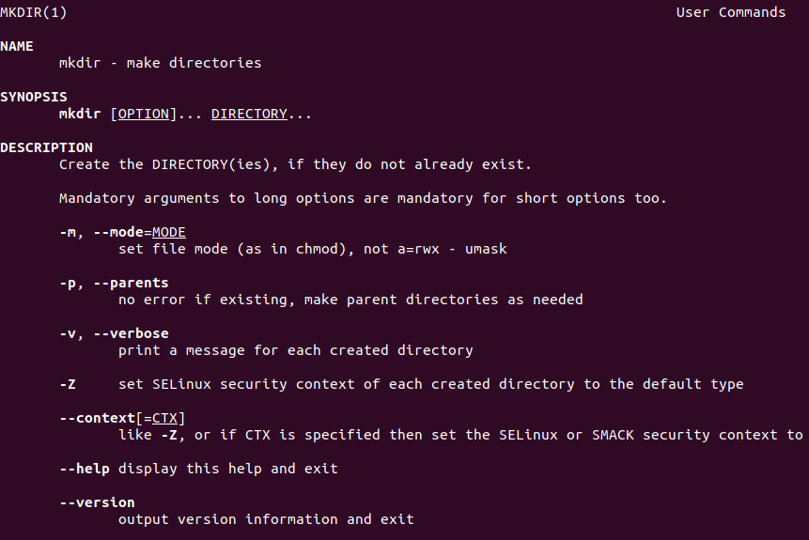

**Далее я ввёл команду ls, но уже с другими опциями:**

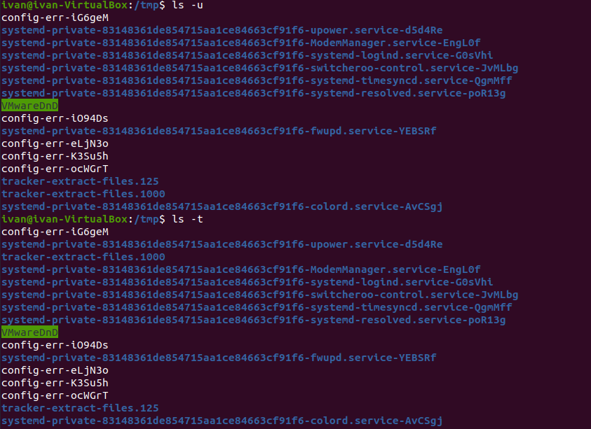

Вывод:

sh Опции сортируют файлы по каким-то определенным критериям, либо дают дополнительную информацию о них, а также могут её скрывать. Так же существуют и другие опции, не подходящие под вышеописанные категории, например ls -a. Эта опция отображает все файлы, включая скрытые, это те, перед именем которых стоит точка.

**Я определил, есть ли в каталоге /var/spool. С помощью комбинации команд ls и grep я вывел все файлы, которые либо называются cron, либо имеют в своем названии часть "cron".**



**Я ввёл команду cd, чтобы перейти в домашний каталог и с помощью команды ls я посмотрел его содержимое**

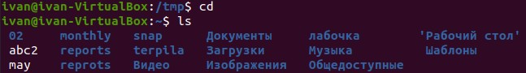

**Далее я ввёл команду ls с опцией -l**

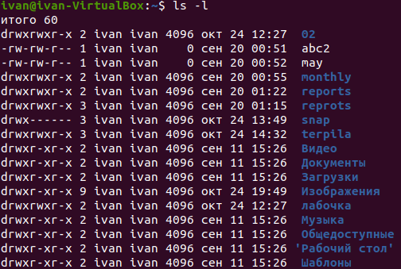

sh Опция -l позволяет выводить подробный список, в котором будет отображаться владелец, группа, дата создания, размер и другие параметры

**C помощью команды mkdir я создал каталог newdir, в котором создал подкаталог morefun(с помощью команды ls проверил наличие этого самого подкаталога). Далее создал директориb letters memos misk.**

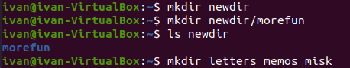

**Далее я попробовал удалить директории letters, memos, misk, newdir с**

**помощью одной команды. После чего удалил директорию ~/newdir/morefun**



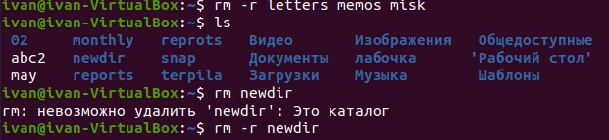

**С помощью команды man я определил, какую опцию команды ls нужно использовать для просмотра содержимое не только указанного каталога, но и подкаталогов, входящих в него**



-R - рекурсивное отображение содержимое поддиректорий.

**С помощью команды man я определил набор опций команды ls, позволяющий отсортировать по времени последнего изменения выводимый список содержимого каталога с развёрнутым описанием файлов.**

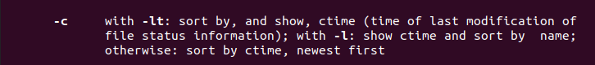

**Далее с помощью команды man смотрю описания следующих команд: cd, pwd, mkdir, rmdir, rm.**

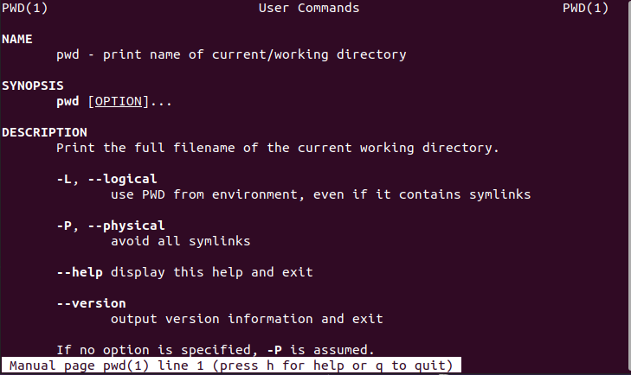



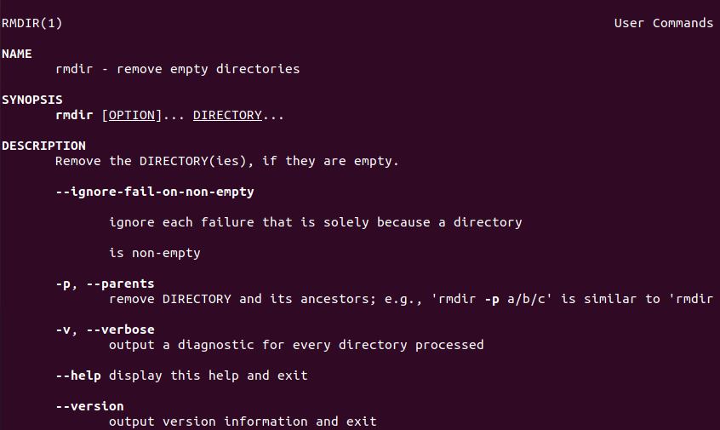

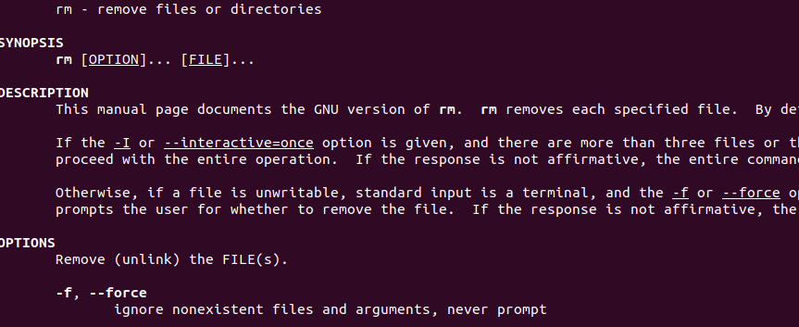

**Используя информацию, полученную при помощи команды history,**

**выполним модификацию и исполнение нескольких команд из буфера команд. Далее я вывел 67 по списку команду, но при этом заменил опцию f на a.**

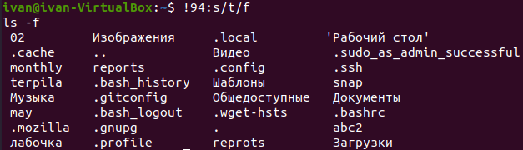

# Вывод

sh По мере выполнения данной работы я приобрел практические навыки взаимодействия пользователя с системой посредством командной строки.

**Контрольные вопросы**

1. Интерфейс командной строки - управление программами с помощью команд. Команды состоят из букв, цифр, символов, набираются построчно, выполняются после нажатия клавиши Enter. Основной инструмент здесь клавиатура. Данный интерфейс встроен в ядро системы, он будет доступен, даже если графический интерфейс не запустится. Добраться до командной строки можно двумя способами: через консоль или терминал.
2. При помощи команды realpath можно определить абсолютный путь текущего каталога. Например, если вбить realpath var на экран выведется /home//var.
3. При помощи команды ls -F можно определить только тип файлов и их имена в текущем каталоге.
4. Файл (или директория) считается скрытым, если его название начинается с символа точка «.». Например, «.myfile». Обычно такие файлы используются приложениями для хранения настроек, конфигураций и другой информации, которую нужно скрыть от пользователя. Зачастую пользователю требуется отредактировать соответствующий конфигурационный скрытый файл, чтобы настроить какую-нибудь программу, и пользователи сталкиваются с тем, что не знают, как их вообще просмотреть. По умолчанию файловые менеджеры обычно не отображают такие файлы. Для просмотра списка файлов в командной строке используется команда ls. Чтобы по команде ls также выводились скрытые файлы, существует опция -a.
5. При помощи команд rm и rmdir можно удалить файл и каталог. Это нельзя сделать одной и той же командой. rmdir используется, чтобы удалить файлы, которые должны быть пустые. rm используется, чтобы удалить непустые файлы или целые деревья каталогов.
6. Определить какие команды выполнил пользователь в сеансе работы можно с помощь команды history.
7. Исправить и запустить на выполнение команду, которую пользователь уже использовал в сеансе работы, можно с помощью команды: !<номер_команды>:s/<что_меняем>/<на_что_меняем> Например, history . . 3 ls -a . . !3:s/a/F ls -F
8. В одной строке можно записать несколько команд. Если требуется выполнить последовательно несколько команд, записанный в одной строке, то для этого используется символ точка с запятой. Пример: cd; ls. 9.Экранирование — это способ заключения в кавычки одиночного символа. Экранирующий символ () сообщает интерпретатору, что следующий за ним символ должен восприниматься как обычный символ. Пример: echo "Привет" # Привет echo "Он сказал: "Привет"." # Он сказал: "Привет".
9. Если используется опция l в команде ls, то на экран выводится подробный список, в котором будет отображаться владелец, группа, дата создания, размер и другая информация о файлах и каталогах.
10. Относительный путь – это путь к файлу относительно текущей папки. При использовании команды pwd на экран выведется относительный путь текущей директории, а при использовании команды realpath на экран выведется абсолютный путь текущей директории.
11. Получить информацию об интересующей вас команде можно с помощью команды man. Например, команда man ls выведет все опции команды ls.
12. Клавиша Tab служит для автоматического дополнения вводимых команд.